****уважение, принятие и правильное понимание богатого многообразия культур нашего мира, форм самовыражения и проявления человеческой индивидуальности.

Чтобы воспитать ребенка толерантным, необходимо учитывать то, что дети – зеркало отношений и характеров родителей. Поэтому для начала необходимо самим относиться к своему ребенку толерантно:

* не обижать;
* выслушивать его мнение и        считаться с ним;
* уметь прощать обиды и просить прощения у ребенка.
* уметь договариваться без ссор и разрушительных конфликтов;
* нельзя унижать достоинство ребенка – игнорировать его, проявлять неуважение к его увлечениям и т.п.;
* не стоит заставлять ребенка с помощью силы делать то, что хочется вам .

**Правила воспитания толерантной личности**

* Учитесь слушать и слышать своего ребенка.
* Постарайтесь сделать так, чтобы только вы снимали его эмоциональное напряжение.
* Не запрещайте детям выражать отрицательные эмоции.
* Умейте принять и любить его таким, каков он есть.
* Повиновение, послушание и исполнительность будут там, где они предъявляются разумно.

В этом случае в ребёнке будут **черты толерантной личности:**

* терпение
* умение владеть собой
* доверие
* чуткость
* способность к сопереживанию
* снисходительность
* расположение к другим
* чувство юмора
* терпимость к различиям
* доброжелательность
* гуманизм
* любознательность
* умение слушать
* несклонность осуждать других

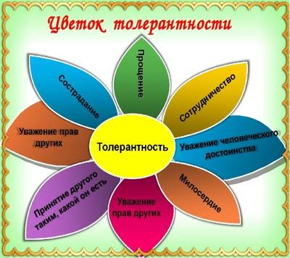

**Теперь, когда мы научились**

**летать по воздуху, как птицы,**

**плавать под водой, как рыбы,**

**нам не хватает только одного:**

**научиться жить на земле, как**

**люди.**

**(Бернард Шоу)**

**Дети учатся жизни, которой они живут**

* Если детей критиковать, они учатся обвинять.
* Если дети видят враждебность, они учатся драться.
* Если дети живут в страхе, они учатся бояться.
* Если детей жалеть, они учатся жалеть себя.
* Если детей высмеивать, они учатся быть застенчивыми.
* Если дети видят ревность, они узнают, что такое зависть.
* Если детей стыдить, они учатся чувствовать себя виноватыми.
* Если дети живут в атмосфере терпимости, они учатся быть терпеливыми.
* Если детей подбадривать, они вырастают уверенными в себе.
* Если детей хвалить, они учатся ценить.
* Если детей принимать такими, какими они есть, они учатся видеть в мире любовь.
* Если дети получают признание, они учатся быть благородными и щедрыми.
* Если дети видят честность и справедливость, они узнают, что такое правда и справедливость.
* Если дети растут в безопасности, они учатся верить в себя и в тех, кто их окружает.
* Если дети живут в атмосфере дружелюбия, они учатся тому, что мир прекрасен.
* Если дети живут в атмосфере душевной чистоты, они учатся душевному спокойствию.

Подумайте, а с чем живут Ваши дети?

У толерантности есть своя обратная сторона. Вот только некоторые, но особо тяжелые *формы ее проявления*:

Геноцид - истребление отдельных групп населения по расовым, национальным или

религиозным мотивам, одно из тягчайших

преступлений против человечества.

Расизм – отрицание прав человека на

основании расовой принадлежности, иисходящее из предпосылки о превосходстве одних рас над другими.

Ксенофобия – боязнь иностранцев и представителей других культур вообще, неприязнь к ним, убежденность в том, что “чужие” могут нанести обществу (человеку) вред.

Экстремизм – приверженность к крайним взглядам и мерам (обычно в политике).

Этноцентризм – отчуждение других по

причине их принадлежности к иной культуре

или по причине употребления ими другого

языка, основанное на представлении о том, что одни культуры являются более ценными и развитыми, чем другие.

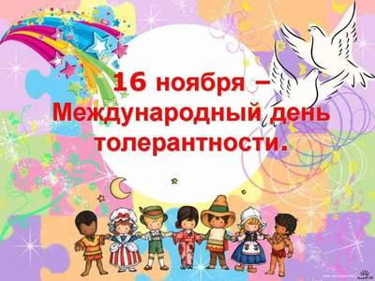

Сформированная толерантность помогает адаптироваться в постоянно меняющемся мире, найти своё место и чувствовать себя счастливым вне зависимости от жизненных обстоятельств.

Желаем, чтобы в вашей семье всегда

царили доброта, уважение,

взаимопонимание!

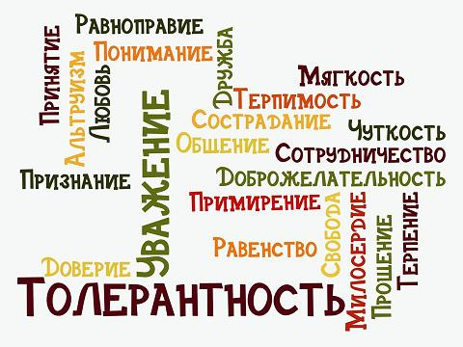

ГУК «Логойская районная

центральная библиотека»

Отдел библиотечного

маркетинга



Логойск